Топографическая съёмка
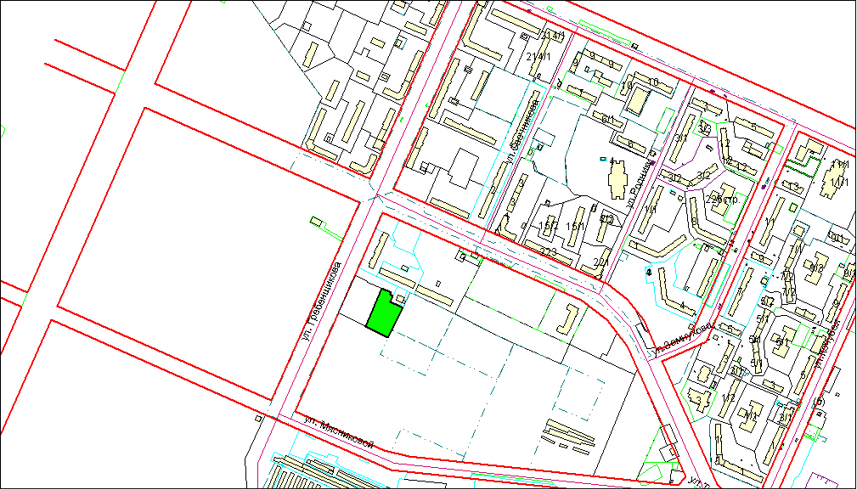
– это геодезические работы на местности для составления топографических карт и планов
Съёмки делятся на планы мелких и крупных масштабов (1:500, 1:1000, 1:2000, 1:5000).

Методы съёмки
- съёмка нивелированием поверхности
- фототеодолитный
- тахеометрический
- аналитический
- аэрофототопографический
- съёмка с помощью спутниковых приёмников

